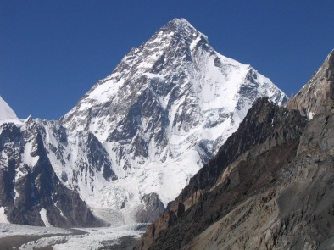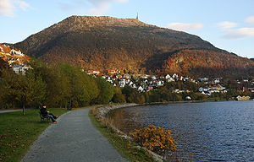

K2 Til K2
Lyst å bli med til toppen av K2?

Nå har du anledningen!

Vi har regnet ut at dersom en skal komme helt til topps av K2 (8611 moh), må man gå 15 ganger på Ulriken (605 moh)

Hver tirsdag fra 29. april til 23. september går turen til Ulrikens topp.
Avgang kl. 15:30 fra Ulriksbanen.

Vi går i samlet flokk og i individuelt tempo - alle skal kunne delta uavhengig av formen på forhånd.

Vi har laget et barometer som viser deltakelse og oppnåelse. Denne henges opp i fellesarealet i 8. etg.
Her fører hver enkelt opp dato for deltakelse - målet er 15 ganger! Dette er basert på tillit :-)

Det blir premier til de som fullfører 15 ganger innen 24. september.

Vil du være med?
Meld deg på via epost til: lars.mossefinn2.uib.no innen 23. april 14

